 | 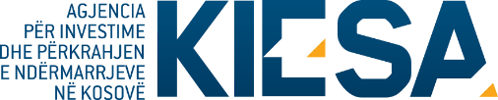
Republika e Kosovës
Republika Kosova-Republic of Kosovo
Qeveria–Vlada-Government
Ministria e Tregtisë dhe Industrisë-Ministarstvo Trgovine i Industrije-Ministry of Trade and Industry

Agjencia për Investime dhe Përkrahjen e Ndërmarrjeve në Kosovë (KIESA)
Kosovo Investment and Enterprise Support Agency (KIESA)
Agencija za Investicije i Podršku Preduzeća na Kosovu (KIESA)

OBAVEŠTENJE O PRODUŽENJU ROKA
Javni poziv za apliciranje za učešće na državnom štandu Kosova na sajmu prehrambenih proizvoda “SIAL 2018”, u Parizu, Francuska, od 21-25 oktobra 2018.

Obaveštavaju se svi proizvodni subjekti koji su zainteresovani da učestvuju na sajmu prehrambenih proizvoda “SIAL 2018”, u Parizu, Francuska, od 21-25 oktobra 2018. godine za javni poziv za apliciranje za učešće na državnom štandu Kosova na sajmu prehrambenih proizvoda “SIAL 2018”, u Parizu, Francuska, od 21-25 oktobra 2018, koji je objavljen dana 21.06.2018. godine u novinama “Koha Ditore” i “Epoka e Re”.

Subjekti koji žele da apliciraju za učešće na sajmu treba da izraze svoj interes popunjavanjem aplikacije i da istu pošalju najkasnije do 06.07.2018. godine u kancelariji arhive Ministarstva trgovine i industrije, ulica Muharrem Fejza, b. b. Priština, 10000, Republika Kosovo.

Zadnji rok za apliciranje je 06.07.2018. godine u 16:00 časova.

